TÉRMINOS DE REFERENCIA
NOMBRE DE LA CONSULTORÍA 1: PLANIFICACIÓN ESTRATÉGICA
ATN/ME- 16081-PR “Promoción de la Economía Creativa en Paraguay”

- ANTECEDENTES
El objetivo general del Proyecto “Promoción de la Economía Creativa en Paraguay” es contribuir a la innovación y diversificación productiva del Paraguay, mediante la promoción de las industrias culturales y creativas conocidas también como Economía Creativa o Economía Naranja. Para lograr este objetivo, se buscará consolidar el ecosistema de pequeñas y medianas empresas (PYMEs) y emprendimientos creativos, con el fin de fortalecer actores claves del mismo, tanto en el sector público como en el privado.
El Programa está estructurado en tres (3) Componentes orientados a:
- Diseño y apoyo a la implementación del plan estratégico de la economía creativa en Paraguay;
  - Diagnóstico Cuanti-Cualitativo
  - Producto y actividades de conocimiento: estadísticas públicas, propiedad intelectual y financiamiento de servicios e intangibles.
  - Proceso del Plan Estratégico Participativo
  - Estudios de mercado que permitan identificar la demanda local e internacional potencial de 2 sectores previamente priorizados.

- Desarrollo de proyectos tecno-creativos para la promoción de la innovación en la economía paraguaya; y

- Difusión y comercialización de proyectos creativos en el mercado local e internacional.
Para tal efecto, en el marco del componente 1, el Proyecto requiere contratar un Consultor Individual para realizar: el Plan Estratégico del ecosistema de Industrias Culturales y Creativas.
Para dicho proceso el consultor deberá usar como información clave los productos anteriormente desarrollados por el proyecto: a) Diagnostico Cuanti-Cualitativo y b) los análisis FODA de los producto y actividades de conocimiento: estadísticas públicas, propiedad intelectual y financiamiento de servicios e intangibles.
  - La Economía Creativa una oportunidad a desarrollar
La promoción de las industrias culturales y creativas (ICC) resulta atractiva por diferentes razones. Para empezar, por su contribución a la economía en términos de generación de ingresos y de creación de trabajo. De acuerdo con la UNESCO, las ICC generan US$ 2,250 billones de ingresos y 29.5 millones de trabajos en el mundo, siendo también uno de los sectores de mayor crecimiento. Con respecto a la generación de trabajo, las ICC emplean en promedio más jóvenes que otras industrias y presentan un alto dinamismo emprendedor, siendo un sector conformado por pequeñas empresas o cuentapropistas. En América Latina y el Caribe las ICC generan US$ 124 billones en ingresos (6% del mercado global) y 1.9 millones de trabajos (7% del total de trabajos ICC) . La región está ganando tracción con el liderazgo de Argentina, Brasil, Colombia y México.

A su vez, la experiencia internacional da cuenta del potencial de estas industrias en el mejoramiento de la capacidad de innovación de la economía en su conjunto, por ser un sector que muestra sistemáticamente tasas de innovación y de productividad más altas respecto a otros (Backshie y McVittie, 2009, Muller, Pisón y Truby, 2009, Falck et al, 2011). Hay evidencia empírica que muestra que, por ejemplo, las actividades de diseño industrial se encuentran directamente relacionadas con un mejor desempeño de las empresas en términos de productividad, innovación y exportaciones (Gemser y Lenders, 2001, Haskel et al, 2005 y Sentence y Clarke, 1997). La innovación blanda o estética permite desarrollar productos con alto valor de mercado, incluso en sectores tradicionales como puede ser el agroalimentario.

En el Paraguay, se estima que las ICC contribuyen con el 4,1% del Producto Interno Bruto y representan aproximadamente el 0,5% de las exportaciones totales. Un estudio comisionado por el BID (2015) muestra que sectores como el audiovisual y software han tenido un desempeño dinámico en los últimos cinco años, con tasas de crecimiento anuales superiores a 20% y presentan un gran potencial a futuro, considerando la demanda internacional y los precios competitivos de la economía paraguaya.

Cada vez las ICC paraguayas van logrando mayor visibilidad tanto en el mercado local como internacional. Sin embargo la oferta es aún incipiente y necesita ser fortalecida. Entre las principales limitaciones se encuentran:

- Insuficiente conocimiento sobre la Economía Creativa en Paraguay. Existe consenso sobre la necesidad y falta de información sectorial disponible. Hay un desconocimiento sobre la oferta existente, las preferencias de la demanda local e internacional y por ende posibles oportunidades de innovación y diversificación. En esta línea, es particularmente importante comprender el punto de partida en materia de capital humano y los perfiles demandados por las empresas para poder competir internacionalmente.

- Falta de visión estratégica y coordinación entre los actores implicados. No se ha desarrollado una visión compartida por los diferentes actores públicos y privados que participan de la Economía Creativa y si bien existen diversos esfuerzos destinados a apoyar a las mismas, estos no se encuentran articulados. Entre los actores claves, por el lado del sector público se pueden mencionar a la Secretaría Nacional de Cultura, la Dirección Nacional de Propiedad Intelectual (DINAPI), el Ministerio de Industria y Comercio (MIC), a la Red de Inversiones y Exportaciones (REDIEX), la Secretaría Nacional de Tecnologías de la Información y Comunicación (SENATICS), el Consejo Nacional de Ciencia y Tecnología (CONACyT) y la Secretaría Técnica de Planificación (STP). Por el lado del sector privado, se reconocen diversos actores como la Cámara Paraguaya de Empresas Productores de Cine y Televisión (CAMPRO) y la Asociación Paraguaya de Agencias de Publicidad entre otras. A su vez, el sector privado en agosto del 2015, siete (7) organizaciones (OPRAP Organización de Profesionales de Audiovisual Paraguay, El Circulo de Creativos del Paraguay, Campro Cámara de productoras de cine y televisión, UAP Unión de actores del Paraguay, DOCPY Documentalistas del Paraguay, Academia de Cine del Paraguay y la Apap) firmaron un convenio llamado Convenio Naranja 2i 2015 y acuerdan sentar una agenda de trabajo conjunto, creando en ese mismo evento la Red Naranja. Sin embargo, dicha iniciativa no logró prosperar ni generar el impacto esperado. Vuelven a retomar contacto y reactivarse las intenciones de agremiarse, debido al auge que comienza a tomar el tema de la economía del conocimiento y la economía Naranja en el mundo y en especial en América Latina a raíz de las publicaciones del BID.

3) Falta de know how e instrumentos adecuados para promover el emprendimiento y la innovación en las ICC. Algunas de las dificultades que las startups creativas enfrentan son: (i) menor exposición a avances tecnológicos y menor predisposición a integrar los mismos en sus negocios; (ii) limitado networking y dificultad en acceder a aliados estratégicos; (iii) debilidades en la conceptualización del modelo de negocio; (iv) falta de experiencia en gestión empresarial; (v) inexistencia o escasez de instrumentos financieros adecuados. En este contexto, las empresas de la economía creativa en Paraguay no encuentran canales que les permita innovar y desarrollar nuevos productos y modelos de negocio. A esto contribuye la existencia de una brecha en el contenido enseñado en las universidades y las requeridas por las empresas para poder competir internacionalmente.
  - AVANCES 2017
En marzo de 2017 el Banco Interamericano a través del FOMIN aprueba el proyecto de referencia ¨ATN/ME- 16081-PR Promoción de las economías creativas en Paraguay iniciando su implementación en septiembre 2017. En el marco de la conformación del ecosistema de la economía creativa integrado por el sector Público, Privado y Académico, el sector privado retoma su iniciativa de crear una Red o Federación. El 24 de noviembre de 2017, resurge la intención de crear y consolidar la Federación de la Economía Creativa, aprovechando el impulso que dará el proyecto.

- DEFINICIÓN ECONOMIA CREATIVA
Según definición presentada por el BID, en el documento “La Economía Naranja: Una oportunidad Infinita” (Felipe Buitrago Restrepo, Iván Duque Márquez - sept., 2013), entendemos por Economía Naranja/Creativa al conjunto de actividades que de manera encadenada permiten que las ideas se transformen en bienes y servicios culturales, cuyo valor está determinado por su contenido de propiedad intelectual.
El universo naranja está compuesto por: la Economía Cultural y las Industrias Creativas, en cuya intersección se encuentran las Industrias Culturales Convencionales. Además cuentan con las áreas de soporte para la creatividad que abarca la investigación, el desarrollo e innovación; formación especializada; educación profesional creativa; gobernanza y derechos de propiedad intelectual.
A continuación detallamos gráficamente los sectores incluidos en las Industrias culturales y creativas (ICC).
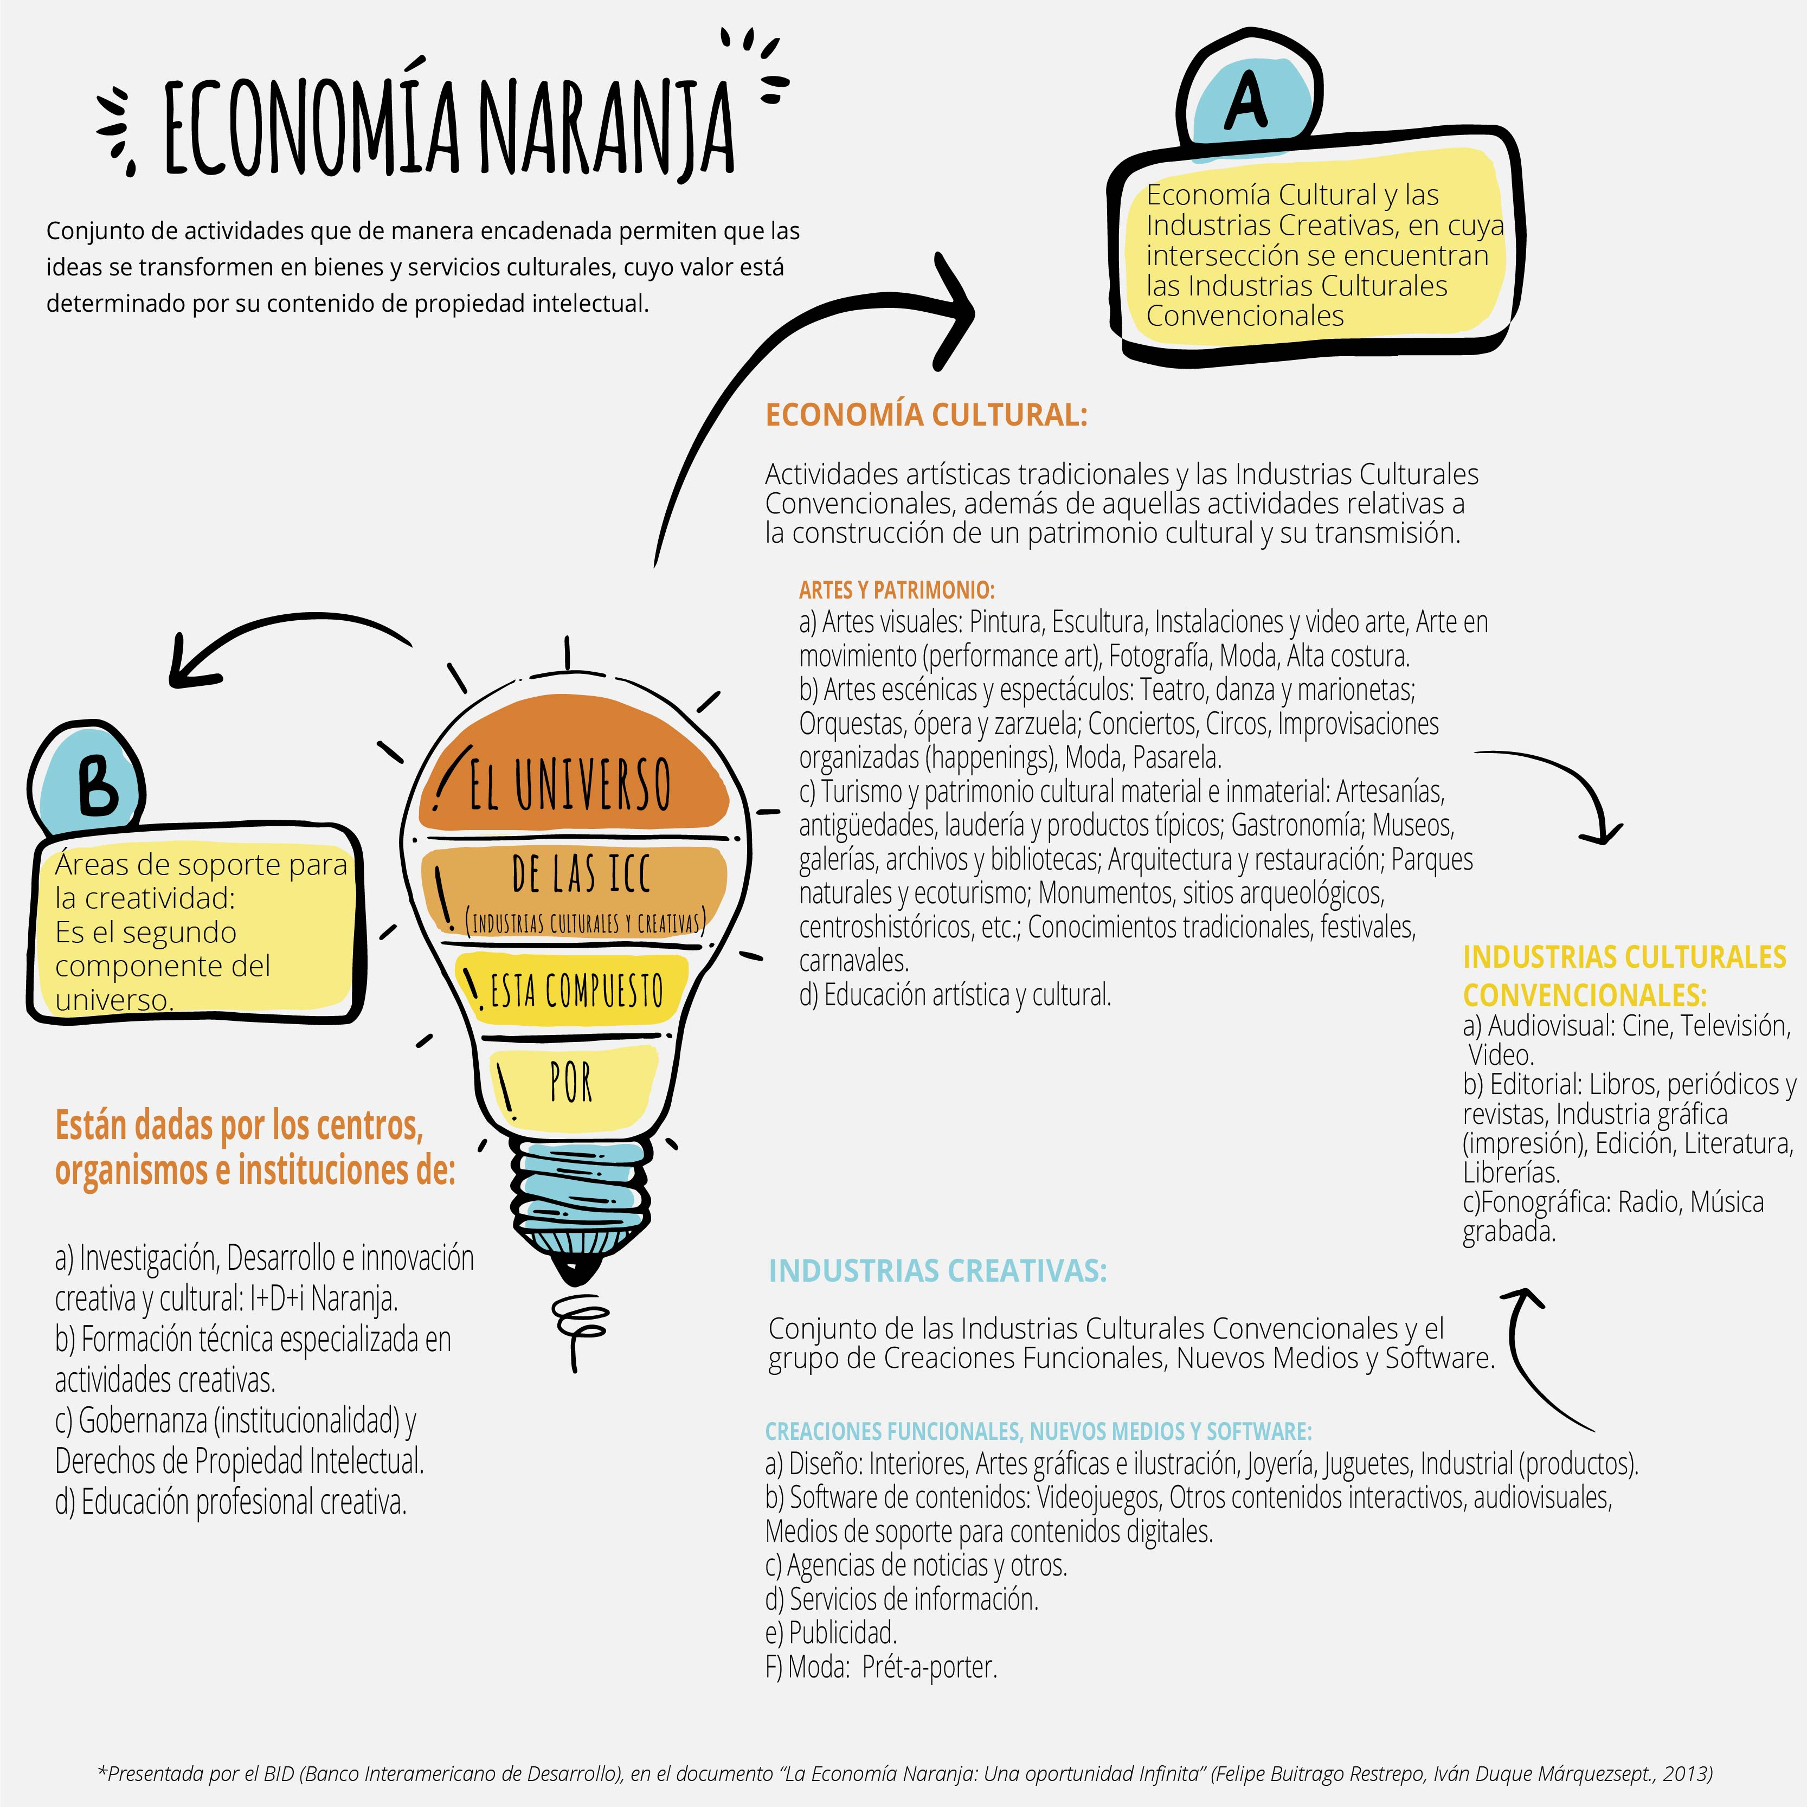

- ACTORES
Ecosistema:
El Ecosistema de economía creativa de Paraguay, en el marco del presente proyecto, comprende a los siguientes sectores Público, Privado y Académico.
Federación:
Dentro del sector privado, el 24/noviembre/2017, resurge la intención de crear y consolidar la Federación de la Economía Creativa, aprovechando el impulso que dara el proyecto. A la fecha, nuclea a los siguientes gremios y asociaciones creativas y culturales del país:
- Academia de Cine,
- Asociación Industrial de Confeccionistas del Paraguay (AICP),
- Autores Paraguayos Asociados (APA),
- Asociación Paraguaya de Agencias de Publicidad (APAP),
- Asociación Paraguaya de Inventores (API),
- Cámara de Empresas Productoras de Cine y Televisión (CAMPRO),
- Círculo de Creativos del Paraguay,
- Cámara Paraguaya de la Industria del Software (CISOFT),
- Asociación de Diseñadores de Moda del Paraguay (DIMOpy),
- Asociación de Desarrolladores de Videojuegos de Paraguay (IGDA).
Asimismo, queda abierta la invitación a las áreas restantes y a sus respectivas organizaciones a que se sumen a la misma.
En enero 2018 las empresas anteriormente mencionadas se comprometen a crear la Federación de Industrias creativas e inicia proceso de escritura pública. Asimismo, definieron su manual de marca y comunicación.
- OBJETIVOS DE LA CONSULTORÍA
  - General
Diseñar e implementar un proceso participativo para la formulación del Plan Estratégico de la Economía Creativa en Paraguay. El mismo deberá consensuar y construir la visión, misión y plan de acción a corto, mediano y largo plazo con el fin de consolidar el ecosistema de economía creativa y tendrá como base y punto de partida, el diagnóstico desarrollado dentro del proyecto
El Plan Estratégico debe ser una guía, consensuada por todos los actores del ecosistema, para los programas de desarrollo y fortalecimiento de las industrias creativas. De igual manera, debe contribuir a establecer políticas públicas que apoyen este desarrollo a largo plazo, así como identificar acciones específicas que logren diversificar la oferta y comprometan a los actores a lograr el empoderamiento del sector privado. El objetivo de la aplicación del Plan Estratégico es lograr la capitalización de los activos (productos, servicios) de las industrias creativas a través de programas de desarrollo que logren visibilizar, fortalecer y formalizar el sector. El Plan Estratégico buscará crear valor, alentando el desarrollo de contenido, productos y servicios con énfasis en las nuevas tecnologías y economía creativa y acordes al mercado nacional e internacional, contribuyendo al desarrollo social y económico del país.
  - Específicos
- Elaborar la Planeación Estratégica del ecosistema de ICC que incluya una propuesta de sostenibilidad proyectada para cinco años.
- Validar la definición de economía creativa.
- Determinar el potencial de transversalidad de las ICC con otros sectores de la economía de Paraguay.
- Determinar el marco legislativo y de apoyo requerido para impulsar las industrias creativas.
- Llevar a cabo el levantamiento y documentación de procesos de las diferentes industrias creativas e instituciones públicas, siguiendo una guía metodológica desarrollada por la misma consultoría.
- Proponer escenarios de financiación del Plan Estratégico de ICC de Paraguay, contemplando mecanismos público – privados.

- ALCANCE DE LOS SERVICIOS
Los alcances específicos de la consultoría estarán referidos principalmente a:
La consultoría abarcará a todos los actores del ecosistema creativo (sector público, privado y académico), a la industria creativa y a la Federación. Como se aclara en la sección de definiciones y actores.

La consultoría utilizará como base el diagnóstico de la situación de las industrias culturales y creativas, llevado a cabo en el marco del proyecto, que recoge información sobre la situación actual de los sectores académico, cultural, empresarial y tecnológico de las ICC.

Desarrollará la visión, misión y plan estratégico participativo de la economía creativa en Paraguay que servirá como herramienta para la articulación de acciones y el posicionamiento de la economía creativa en la actividad económica y cultural de Paraguay.

- ACTIVIDADES
Las actividades específicas que desarrollará el Consultor Individual, serán las siguientes:
  - Planificación Estratégica
- Identificar y caracterizar las cadenas de valor en las ICC de Paraguay y las relaciones existentes entre sí
- Identificar las tendencias y pronósticos a nivel regional y global.
- Explorar las buenas prácticas a nivel global en lo relacionado a las industrias creativas, particularmente en lo relacionado a protección de derecho de autor. Se deberá poner foco especial en cómo se monetizaron estos derechos creativos.
- Identificar estrategias de alianzas locales e internacionales
- Identificar redes de distribución y mercados objetivos de cada industria
- Dentro del contexto de competencia global identificar los valores diferenciales que permitan distinguir y posicionar a Paraguay en las diferentes ICC;
- Identificar el potencial de colaboración internacional de las ICC de Paraguay en el ámbito regional e internacional y el perfil de los actores: clusters de ICC, plataformas tecnológicas, etc.
- Evaluar demanda internacional en función de los productos y/o servicios de la economía creativa de Paraguay
- Identificar y revisar acuerdos y/o convenios de trabajo conjunto que involucren dos o más sectores del ecosistema (público/privado/académico). Determinar un plan de acción, que active o mejore estos acuerdo o convenios, generando mejores y mayores beneficios económicos y sociales.
- Proveer apoyo para la concreción de conexiones y alianzas nacionales e internacionales. Identificar y calendarizar eventos, festivales, conferencias y oportunidades relevantes a nivel nacional e internacional.
  - Evaluación del mercado.
- Identificar los referentes de las industrias creativas y determinar su alcance en el país
- Identificar los riesgos y recomendar estrategias para mantener el foco en el Plan estratégico
- Determinar un mapeo de la cadena de valor de las ICC, conectando los sectores público, privado, académico y sociedad civil, con enfoque de cuádruple hélice, a nivel nacional y global.
- Identificar los factores claves de éxito requeridos para hacer viable la cadena de valor
- Identificar el rol que la capacitación deberá tener como soporte que asegure la innovación, productividad, creatividad y crecimiento del sector.
- Definir y validar con el ecosistema en base al Diagnóstico y a las líneas a definir en el plan estratégico 2 o 3 sectores de las economías creativas para realizar un Estudio de mercado sobre demanda local e internacional.

  - Herramienta software
- Proponer en base al software que se tenga de diagnostico una adecuación para que el Plan Estratégico quede como una herramienta de consulta y actualización.
- RESULTADOS / PRODUCTOS ESPERADOS
Se esperan los siguientes productos finales de la consultoría, los mismos que deberán ser recibidos a satisfacción por el CIRD:
  - Producto 1: Elaboración del Plan de Trabajo y Propuesta Metodología
Plan de trabajo con su cronograma de actividades y una propuesta metodología de cómo abordara la consultoría.
Éste será autorizado por el Coordinador del proyecto y el Director de la organización ejecutora, quienes serán los supervisores y coordinadores de dicha consultoría. Este documento deberá presentarse dentro de los cinco (5) días calendario, posteriores a la fecha de inicio de la consultoría.

  - Producto 2: Elaboración del Plan Estratégico
Elaborar el “Plan Estratégico de las industrias creativas” que debe contener:
- Definición consensuada de economía creativa en Paraguay y sus áreas de implicancia
- Misión
- Visión
- Valores
- Ventajas competitivas
- Objetivos estratégicos (largo plazo)
- Ejes estratégicos
- Actores
- Rol de la Federación.
- Estrategias de posicionamiento
- Acciones prioritarias. Objetivos a corto Plazo
- Plan de actividades
- Plan de ejecución: objetivos, metas, plazos, duración, costo
- Plan de divulgación
  - Producto 3: Informe de la evaluación del mercado
El consultor/a deberá presentar un informe de evaluación del mercado. Mapeo de la cadena de valor de las ICC, conectando los sectores público, privado, académico y sociedad civil, con enfoque de cuádruple hélice, a nivel nacional y global con sus principales hallazgos. Documento validado por el ecosistema de los 2 o 3 sectores de las economías creativas priorizados para realizar un Estudio de mercado sobre demanda local e internacional, con recomendaciones.
El consultor/a deberá organizar y moderar la reunión entre la FIC y el resto del ecosistema; Gobierno, academia y sector privado tradicional. Para ello contara con el apoyo de la FIC y de la unidad de coordinación del proyecto.
  - Producto 4: herramienta para Sistema de Información Gerencial
Deberá proporcionar un software bajo la metodología de Cuadro de Mando Integral o Balanced ScoreCard (BSC) que permita el diseño, seguimiento y evaluación de los Planes Estratégico y Operativos.
- INFORMES
El consultor contratado deberá presentar los siguientes informes, los mismos deberán ser recibidos a satisfacción por el CIRD:
  - Plan de trabajo. A entregarse a los cinco (5) días calendario, posteriores a la fecha de inicio de la consultoría.
  - Primera entrega o borrador del Plan Estratégico y el Software / herramienta dinámica de gestión. Los que serán validados en un taller con los referentes del sector. A entregarse a los noventa (90) días calendario, posteriores a la fecha de inicio de la consultoría.
    - Planificación Estratégica, documento final y Software. A entregarse en fecha máxima, a los quince (15) días calendario, posteriores a la fecha del taller de validación.
  - Aprobación de informes: El plazo para la aprobación de informes será de 30 días, si transcurrido este tiempo el supervisor de la consultoría no emite ninguna observación, el informe se considerará aprobado.
  - Formato de presentación de informes: Todos los informes deberán presentarse en formato impreso y digital. La cantidad de copias de cada formato será de 2 unidades.
- LUGAR Y PLAZO
La consultoría se desarrollará en la ciudad de Asunción, Paraguay. El Consultor tendrá cuatro (4) meses de plazo para el desarrollo de la consultoría.
- SUPERVISIÓN Y COORDINACIÓN
La consultoría estará supervisada por el Coordinador del Proyecto de Promoción de Economía Creativa en Paraguay.
- PERFIL REQUERIDO DEL CONSULTOR
El consultor/a contratar deberá contar con diez años o más de experiencia de trabajo acreditado en la temática y contar con el tiempo y dedicación requerida para cumplir con el cronograma propuesto.
  - FORMACIÓN PROFESIONAL: (15 pts.)
El/la Consultor/a deberá cumplir con los siguientes criterios mínimos:
- Profesional universitario de áreas de Economía y/o carreras afines, Abogacía/Derecho, Sociología o Carreras creativas. Excluyente. (0 Pts.)
- Se valorará estudios de especialización (5), Maestría (10 puntos) y Doctorado (15 puntos) en el área de industrias creativas, desarrollo de negocios e innovación.
  - EXPERIENCIA PROFESIONAL GENERAL: (70 pts.)
- Se valorará experiencia en diseño e implementación de al menos tres (3) procesos de planificación estratégica. (15 Pts.)
- Se valorará experiencia en proyectos de Economía Creativa/cultural y/o trabajos con ecosistemas de economía creativa. (15 Pts.)
- Experiencia como facilitador de talleres multisectoriales y/o manejo de equipos de trabajo multidisciplinarios en al menos 5 talleres/workshop. (10 Pts.)
- Experiencia en procesos de diseño y/o implementación de políticas públicas en especial para el sector de ICC. (10 pts)
- Gestión de proyectos, programas vinculados a las Industrias Culturales y creativas (ICC) (10)
- Gestión de proyectos o trabajos vinculados al desarrollo, innovación, tecnológica y aceleradoras. (10 Pts.)

  - OTROS CONOCIMIENTOS Y/O DESTREZAS (5 pts.):
- Manejo de herramientas digitales
- Excelente capacidad para la comunicación oral y escrita en español. Buen manejo del inglés
- Es imprescindible un excelente manejo de las relaciones interpersonales y la capacidad de interacción con diferentes públicos.
- Conocimiento del sector creativo y del ecosistema.

- PRESUPUESTO Y MODALIDAD DE CONTRATACIÓN
Enviar propuesta económica.
El Contrato será bajo la modalidad de pagos por productos.
El monto del contrato incluye todos los impuestos de ley; el consultor será responsable de su cumplimiento.
La consultoría será pagada bajo la modalidad de “Suma Alzada” y comprende todos los gastos necesarios para la ejecución del servicio.
- FORMA DE PAGO
El monto total convenido será cancelado en 5 pagos de acuerdo al siguiente detalle, dentro de los 15 días de aprobado cada informe. El monto debe estar desglosado por Honorarios, viaticos y pasajes.
  - Primer Pago: 5% contra la presentación y aprobación del Plan de Trabajo y Propuesta Metodología.
  - Segundo Pago: 20% contra entrega y aprobación primer borrador del Plan Estratégico.
  - Tercer Pago: 15% contra entrega de la primera versión de Software
  - Cuarto Pago: 20% contra entrega de segundo borrador de Planificación Estratégica y Software.
  - Pago Final: 40% contra aprobación del informe final y software, el cual deberá incluir todos los productos solicitados en el numeral 6 del presente documento y acuerdos alcanzados durante el taller de validaciones, a satisfacción del CIRD y luego de ser puesto a conocimiento del BID .

- OTRAS CONDICIONES ESPECIALES
Presentar un resumen de propuesta.

- FECHA Y FORMA DE PRESENTACIÓN DE POSTULACIÓN

La carta y el CV deberán presentarse al CIRD vía email a: lbomrad@cird.org.py CC a: ngimenez@cird.org.py, a más tardar el día 01 de agosto de 2018 hasta las 12:00 hs.

La misma debe estar dirigida al Dr. Agustín Carrizosa, Presidente Ejecutivo del CIRD, indicando el nombre y número de la Convocatoria.

Se recibirán consultas, únicamente, vía e-mail a las siguientes direcciones de mail: lbomrad@cird.org.py, ngimenez@cird.org.py

http://www.worldcreative.org/wp-content/uploads/2015/12/EYCulturalTimes2015_Download.pdf
¨El Impacto de las Industrias Creativas en las Americas¨, reporte preparado por Oxford Economics, British Council, IDB y OEA.

